Caso práctico | Impacto y valor del Big Data Parte 1
Introducción
Poco a poco, tu trabajo se va ampliando y ya no sólo trabajarás con La Liga. En este caso, RiseData te ha encargado el proyecto que están llevando a cabo con SoftaCorpSolutions, una empresa dedicada al análisis deportivo. Están interesados en analizar tendencias y patrones en el rendimiento de los atletas para mejorar las estrategias de entrenamiento y optimizar el rendimiento de los equipos. Para lograrlo, necesitas recopilar datos relevantes y realizar análisis detallados.
Planteamiento del problema
Recientemente, SoftaCorpSolutions decidió utilizar Power BI, una potente herramienta de visualización y análisis de datos, para transformar datos brutos en información significativa que pueda ser utilizada por entrenadores y analistas. Además, han optado por usar Kaggle, una plataforma popular para compartir y encontrar conjuntos de datos deportivos, como fuente principal para sus análisis.
Desarrollo
Como parte de tus tareas de la empresa deberás, realizar los siguientes puntos para obtener insights valiosos para los clientes de la compañía.
Primero, tendrás que descargar un dataset de Kaggle relacionado con un deporte de tu elección e ingestarlo en Power BI.


Ejercicio 1
Realizar al menos alguna transformación de datos utilizando el servicio de Power Query.
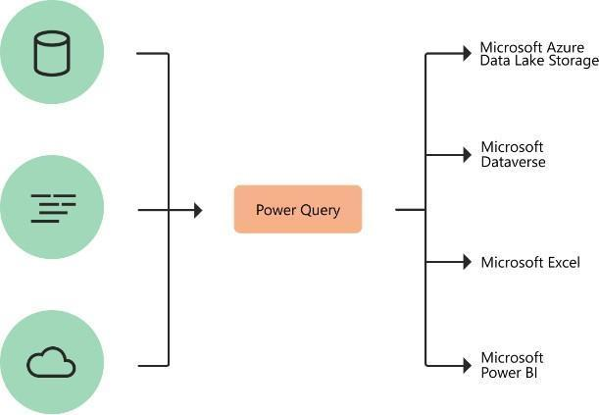

Ejercicio 2
Crear al menos 3 visualizaciones de datos, utilizando Power BI.
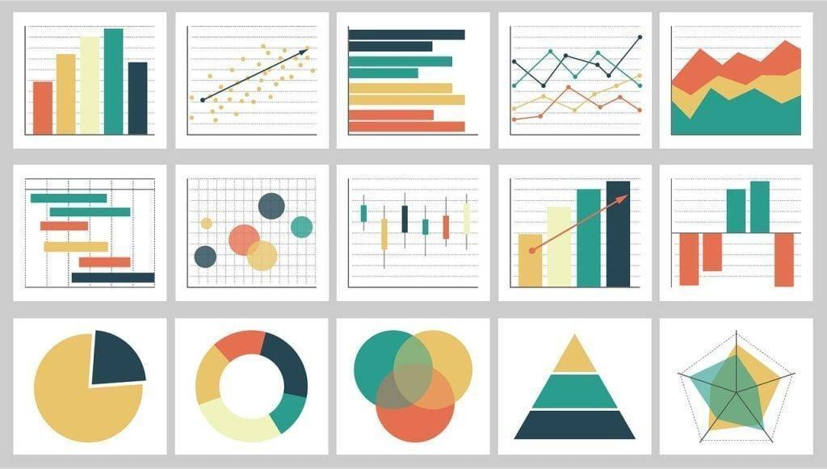
Requisitos de la entrega
Tendrás que entregar los siguientes elementos:
- Dataset utilizado
- Archivo .pbix en Power BI

Parte 2
Introducción
En un entorno educativo dedicado a la exploración y comprensión del amplio mundo del Big Data, se ha desarrollado una actividad destinada a profundizar en las tecnologías fundamentales que impulsan esta revolución digital. Los participantes tendrán la oportunidad de sumergirse en tres temáticas esenciales que les permitirán entender en profundidad los principios del procesamiento y análisis de grandes volúmenes de datos.
Planteamiento del problema

Spark vs Hadoop - Comparativa de herramientas
En esta sección, los participantes se adentrarán en una comparativa detallada entre dos de las herramientas más prominentes en el ámbito del Big Data: Apache Spark y Apache Hadoop. A medida que las organizaciones buscan soluciones efectivas para el manejo de grandes conjuntos de datos, entender las fortalezas y debilidades de estas plataformas es esencial. Los estudiantes analizarán la arquitectura, el rendimiento y los casos de uso específicos de Spark y Hadoop, ayudándolos a tomar decisiones informadas sobre qué tecnología es la más adecuada para diferentes situaciones.

El concepto del cómputo distribuido, usos y aplicaciones
Esta temática se centra en el núcleo del Big Data: el cómputo distribuido. Los participantes explorarán los principios fundamentales detrás de esta técnica, comprendiendo cómo los sistemas distribuidos permiten el procesamiento de datos a través de múltiples nodos, lo que resulta en una escalabilidad sin precedentes. Además, los estudiantes analizarán una variedad de aplicaciones del cómputo distribuido en el mundo real, desde la analítica empresarial hasta la investigación científica, brindándoles una visión profunda de cómo esta tecnología está transformando diversas industrias.

Conociendo el funcionamiento de Map Reduce en Big Data
En esta sección, los participantes se sumergirán en el funcionamiento interno de MapReduce, un modelo de programación ampliamente utilizado para procesar grandes volúmenes de datos de manera distribuida. A través de ejemplos prácticos y ejercicios, los estudiantes comprenderán cómo MapReduce descompone tareas complejas en pasos más simples y paraleliza el procesamiento para lograr una eficiencia significativa. Además, explorarán casos de uso específicos de MapReduce, desde la minería de datos hasta el análisis de texto, brindándoles una comprensión detallada de cómo esta técnica forma la columna vertebral de muchas operaciones de Big Data.
Desarrollo
Se espera que, al finalizar esta actividad, los participantes no sólo hayan adquirido conocimientos profundos sobre estas tecnologías clave, sino que también sean capaces de comunicar sus aprendizajes a través de la redacción de un artículo académico reflexivo y educativo en la plataforma Medium. Esta experiencia no sólo ampliará su comprensión del Big Data, sino que también les proporcionará habilidades cruciales de comunicación y análisis.

Consideraciones importantes a tener en cuenta
La elección de la temática queda a criterio de cada alumno. Se espera que el artículo posea la siguiente estructura:
- Nombre y presentación del estudiante.
- Introducción al tema elegido.
- Desarrollo de la temática expuesta.
- Conclusiones y utilidades de aplicación.
- Bibliografía utilizada.

Link de interés: https://computerhoy.20minutos.es/paso-a-paso/internet/tutorial-escribir-publicar-medium-10267
Requisitos de entrega
Artículo en Medium (puedes subir el artículo como un enlace a Medium o como un bloc de notas).
- Extensión mínima: 500 palabras.

